Ivan David Valderrama Corredor

Punto 1 ¿Cuál es el modelo ético que corresponde a la película el vuelo?

Modelo

1- Hedonismo: Es una doctrina filosófica iniciada por el griego Epicuro, que proclamaba el placer como fin supremo de la vida. Los hedonistas basan su existencia en la búsqueda del placer y en la supresión del dolor.

Como vemos en la siguiente escena, Whip Whitaker se dedica a consumir alcohol, drogas y a tener relaciones sexuales. Únicamente a disfrutar del placer, con el fin de no sentirse solo. Esto lo podemos observar a lo largo de la película, debido a que los papás murieron, su exesposa y su unico hijo no desean verlo.

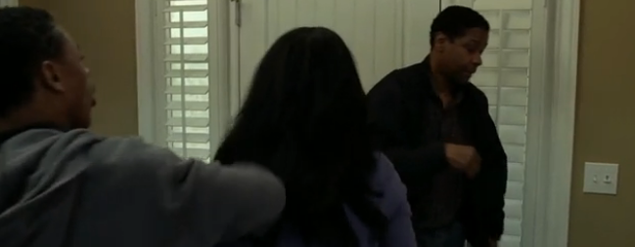

2- Utilitarista: Sostiene que nuestras acciones han de estar orientadas a la consecución de la máxima felicidad para el mayor número de personas.

Como podemos ver en la siguiente escena, para Whip Whitaker lo más importante es el hecho de que la maniobra que realizo, ningún otro piloto hubiese podido realizarla, que el hecho de que estaba en pésimas condiciones para prestar un servicio, poniendo en riesgo las vidas de sus pasajeros y compañeros de vuelo. Debido a que sus acciones salvaron muchas vidas, estaría bien visto.

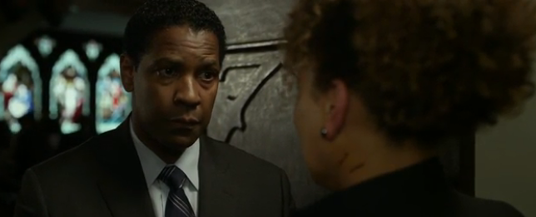

Punto 2 Indique las relaciones y las tenciones. Entre la moral y la ética.

La ética es un conjunto de costumbres que dirigen el comportamiento humano, la moral es el conjunto de costumbres que se consideran para juzgar y dirigir el comportamiento de una persona y el derecho es una disciplina autónoma capaz de regular la conducta humana.

Los 3 conceptos construyen sistemas normativos que regulan separadamente la conducta humana, aunque hay que reconocer que delimitarlas con precisión no es posible.

A pesar de crear sistemas normativos, estas normas que se crean a partir de cada uno, pueden contradecirse con respecto a otro sistema. Es decir, no es posible crear normas genéricas que abarquen los 3 conceptos (ética, moral y derecho) y cumplan todos sus aspectos, debido a que el derecho se deja influenciar mucho de las costumbres, como ocurre en la moral.

Punto 3 ¿Cuál es el papel de la moral y el derecho con relación a la libertad humana y con la construcción de una sociedad más justa?

La moral y el derecho se unen en normas, existen dos tipos de normas para cada una. Normas formales o jurídicas(Derecho) y las normas informales o morales(Moral).

En la película podemos ver como Whip Whitaker es juzgado por el mundo y por si mismo. Vemos que a nivel del derecho el es culpable de cometer una falta grabe que pone en peligro la vida de sus pasajeros, pero moralmente el no estaba cometiendo ningún error. Es más, gracias a él se salvaron la mayor cantidad posible de vidas.

Las normas sociales y morales con respecto a la libertad humana y a una sociedad mas justa. No influencian de una forma positiva, debido a que estas se ven influenciadas por las costumbres de la sociedad, por lo que si en la sociedad tienen costumbres que perjudican a la integridad de la persona tanto de manera física o psicológica. Las normas no irán en contra de dichas costumbres. Si el derecho se desprendiera de la sociedad y fuera enfocado hacia la ética. Las normativas a la hora de ser implementadas chocarían con las costumbres de la sociedad. Hoy en día vemos como las normas son implementadas en procesos muy lentos y también se ve la inconformidad de las personas con ciertas normas.